
三年级数学上期第6周周末练习题
做题要认真读题，做完仔细检查哦！
班级 姓名 家长签字
一、口算。
960+80= 35÷5= 280+600= 397+301= 346+244+122=
250+70= 81÷9= 555－155= 720－90= 1000－860+256=
二、不计算，在（ ）填“＞”“＜”或“=”。
346+54（ ）346+45 445+127（ ）445+121 125+205+310（ ）600
842+69（ ）842+96 363+201（ ）363+21 102+98+200（ ）400
三、脱式计算。（在先算的一步下面划上横线）
49÷（29-22） （56＋16）÷9 1004-28÷4 5×6+9

672－（197+243） 365+8×9 72÷8-2 5×（6+9）

四、填空。
1、有加法，又有乘法，要先算（ ），再算（ ），写一个这样的算式 ；
如果要先算加法，这个算式可以这样写: 。
2、一个文具盒8元，一支铅笔2元，小红有14元钱，那么（14-8）÷2 这个算式解决的问题是：
3、把25-18=7，7×9=63这两个算式合成一个两步运算的算式是 。
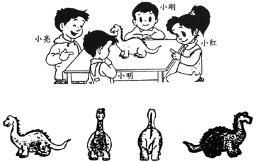
五、1、老鼠、蝴蝶、小鸟能看到猪的哪个部位？ 2、下面各图分别是谁看到的? 写一写
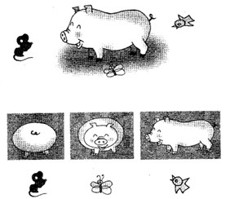
请用线连一连。

（ ）（ ）（ ） （ ）

六、看图列式计算。
156分
1、买了5块巧克力，还剩下多少钱？ 2、第一次：
？分
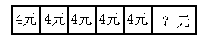
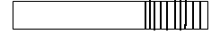
第二次：
26元
少59分

3、笑笑买了一种糖，付了20元，找回2元。她买的糖可能是哪种糖？买了几袋？
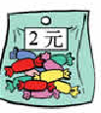
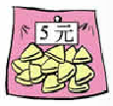
①
②
（1）、她买糖实际只花了（ ）元。
（2）、她可能买了（ ）号糖，买了（ ）袋。
算式：
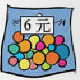
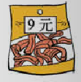
（3）、她还可能买了（ ）号糖，买了（ ）袋。
③
④
算式：
（4）、她还可能买了（ ）号糖，买了（ ）袋。
算式：
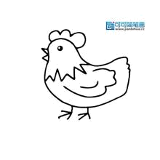
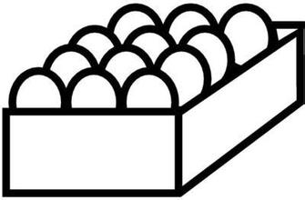
七、解决问题。
还有230个鸡蛋。

1. 鸡婆婆卖鸡蛋，上午卖了356个，下午卖了208个。
原来有多少个鸡蛋？


1500元
2. 李爷爷想买一台电视机。先付了600元，余下部分每个月付230元，
几个月能付清？画图说说你是怎么想的？再列式计算。


动脑筋
更聪明
1、填“+、-、×、÷”或“（ ）”，使等式成立。
5 5 5 5 5= 5 5 5 5 5 5= 6 5 5 5 5 5= 7
2、学校里有排球12个，足球的个数比排球的2倍少5个。学校里有排球、足球共多少个？
动脑筋
更聪明
（画图再计算）

